**МИНОБРНАУКИ РОССИИ**

**Санкт-Петербургский государственный**

**электротехнический университет**

**«ЛЭТИ» им. В.И. Ульянова (Ленина)**

**Кафедра САУ**

отчет

**по лабораторной работе №1**

**по дисциплине «Техническое зрение»**

**Тема: «Основы работы в Linux»**

|  |  |  |
| --- | --- | --- |
| Студент гр. 6491 |  | Бабурин А. Д. |
| Преподаватель |  | Моклева К.А. |

Санкт-Петербург

2020 г.

**Цель работы**: научиться работать в Linux на примере дистрибутива Ubuntu 18.04.

**Задание:**

1. Обновите систему

2. Установите приложение по выбору преподавателя

3. Используя терминал, ознакомьтесь с содержимым текущей

открытой папки. Выведите содержимое в виде списка, таблицы, с

выводом скрытых файлов и папок.

4. Используя терминал, в папке Documents создайте папку для вашей

подгруппы (91-1, 91-2, 92-1, 92-2). В папке создайте папку для

материалов, предназначенных для этой лабораторной работы.

5. В папке для данной лабораторной работы создайте текстовый

документ, содержащий имена студентов, которые сидят за данным

компьютером, с помощью vim.tiny. Сохраните. Откройте файл с

помощью Visual Studio Code и добавьте информацию о дате и

времени. Сохраните.

6. В той же папке создайте файл отчета по лабораторной работе 1 и

начните его заполнение. Отчет должен содержать цель работы,

иллюстрацию процесса выполнения с комментариями, вывод.

**Ход работы**:

* Обновление системы

Производится в режиме “супер-юзера” с помощью команд

sudo apt update и sudo apt upgrade

user@user-MS-7788:~/Documents$ sudo apt update

[sudo] password for user:

Hit:1 http://ru.archive.ubuntu.com/ubuntu bionic InRelease

Get:2 http://ru.archive.ubuntu.com/ubuntu bionic-updates InRelease [88,7 kB]

…

Get:32 http://security.ubuntu.com/ubuntu bionic-security/multiverse amd64 DEP-11 Metadata [2 464 B]

Fetched 8 068 kB in 2s (3 802 kB/s)

Reading package lists... Done

Building dependency tree

Reading state information... Done

All packages are up to date.

user@user-MS-7788:~/Documents$ sudo apt upgrade

Reading package lists... Done

Building dependency tree

Reading state information... Done

Calculating upgrade... Done

The following packages were automatically installed and are no longer required:

efibootmgr gir1.2-geocodeglib-1.0 libfwup1 libllvm8 linux-headers-5.0.0-23

linux-headers-5.0.0-23-generic linux-image-5.0.0-23-generic

linux-modules-5.0.0-23-generic linux-modules-extra-5.0.0-23-generic

ubuntu-web-launchers

Use 'sudo apt autoremove' to remove them.

0 upgraded, 0 newly installed, 0 to remove and 0 not upgraded.

* Ознакомление с содержимым текущей папки и его вывод в виде списка, таблицы

user@user-MS-7788:~$ ls

Desktop Downloads first_script.sh Music Public Templates

Documents examples.desktop hello_files Pictures snap Videos

user@user-MS-7788:~$ ls -a

. Documents .mozilla .ssh

.. Downloads Music .sudo_as_admin_successful

.bash_history examples.desktop Pictures Templates

.bash_logout first_script.sh .pki Videos

.bashrc .gnupg .profile .vscode

.cache hello_files Public

.config .ICEauthority .pylint.d

Desktop .local snap

user@user-MS-7788:~$ ls -l

total 56

drwxr-xr-x 2 user user 4096 янв 22 03:25 Desktop

drwxr-xr-x 4 user user 4096 фев 18 17:45 Documents

drwxr-xr-x 2 user user 4096 янв 22 03:25 Downloads

-rw-r--r-- 1 user user 8980 янв 22 00:16 examples.desktop

-rwxr-xr-x 1 user user 83 фев 7 02:33 first_script.sh

drwxr-xr-x 2 user user 4096 фев 7 03:19 hello_files

drwxr-xr-x 2 user user 4096 янв 22 03:25 Music

drwxr-xr-x 2 user user 4096 янв 22 03:25 Pictures

drwxr-xr-x 2 user user 4096 янв 22 03:25 Public

drwxr-xr-x 3 user user 4096 фев 14 16:02 snap

drwxr-xr-x 2 user user 4096 янв 22 03:25 Templates

drwxr-xr-x 2 user user 4096 янв 22 03:25 Videos

* Создание папки подгруппы, а в ней папки для лабораторной

работы №1

user@user-MS-7788:~$ cd Documents/

user@user-MS-7788:~/Documents$ mkdir 6491_Baburin

user@user-MS-7788:~/Documents$ cd 6491_Baburin/

user@user-MS-7788:~/Documents/6491_Baburin$ mkdir LAB_1

* Создание текстового документа, содержащего имена студентов, которые сидят за данным компьютером, с помощью vim.tiny. Открытие файла с помощью Visual Studio Code и добавление информации о дате и времени.

user@user-MS-7788:~/Documents/6491_Baburin$ cd LAB_1/

user@user-MS-7788:~/Documents/6491_Baburin/LAB_1$ vim.tiny doc_test

user@user-MS-7788:~/Documents/6491_Baburin/LAB_1$ code doc_test

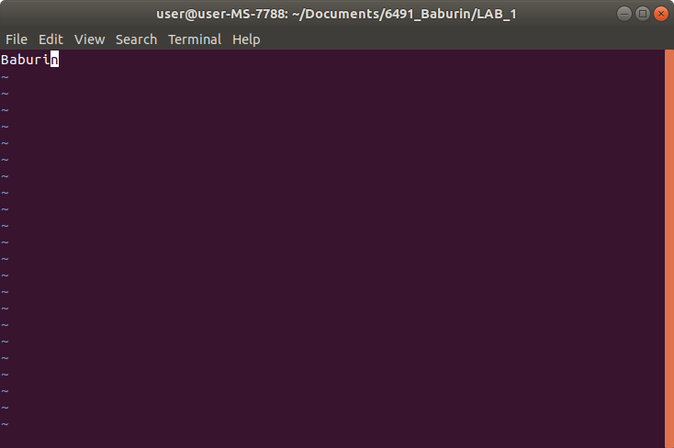

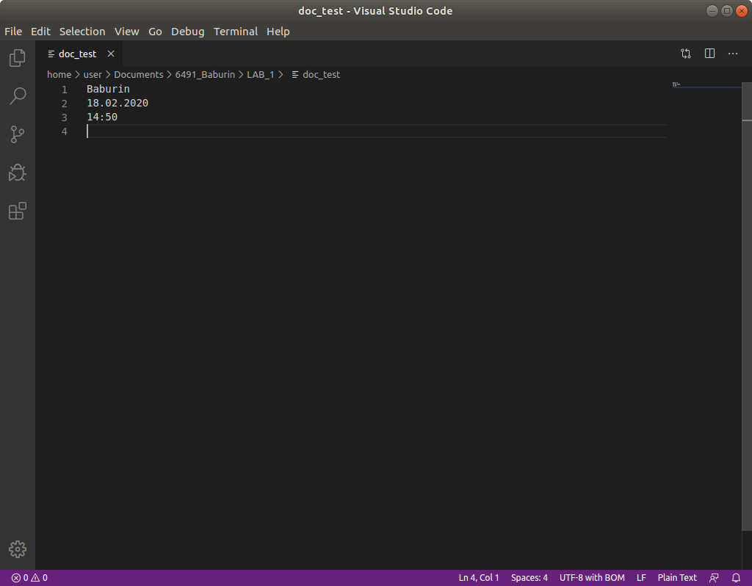

**Вывод:** в ходе выполнения данной лабораторной работы были изучены некоторые базовые команды в Linux для работы с терминалом, файловой системой, установкой приложений, обновления системы. Так же осуществлено ознакомление с текстовыми редакторами vim.tiny и Visual Studio Code.